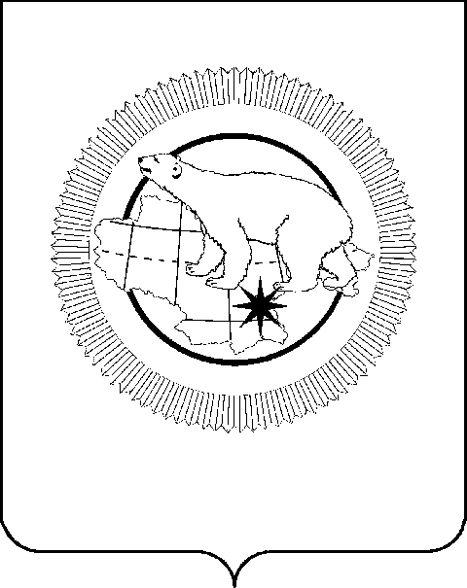

ПРАВИТЕЛЬСТВО ЧУКОТСКОГО АВТОНОМНОГО ОКРУГА

ПОСТАНОВЛЕНИЕ

от | 8 мая 2026 года | № | 144 | г. Анадырь

О внесении изменений в Постановление Правительства Чукотского автономного округа от 10 июня 2022 года № 312

В целях уточнения отдельных положений нормативного правового акта Чукотского автономного округа, Правительство Чукотского автономного округа

ПОСТАНОВЛЯЕТ:

1. Внести в Постановление Правительства Чукотского автономного округа от 10 июня 2022 года № 312 «О реализации отдельных полномочий по предоставлению из окружного бюджета бюджетных кредитов муниципальным образованиям Чукотского автономного округа» следующие изменения:
1) в пункте 4 слова «Калинова А.А.» заменить словами «Шубина О.И.»;
2) в пункте 3 приложения 1 слова «принятых в расчет при определении размера бюджетного кредита» заменить словами «соответствующих цели предоставления бюджетного кредита».
2. Контроль за исполнением настоящего постановления возложить
на Департамент финансов и имущественных отношений Чукотского автономного округа (Шубина О.И.).

Губернатор
Чукотского автономного округа В.Г. Кузнецов

